Подсказки для компаний, чтобы успешно отчитаться по налогу на имущество за 2023 год

В этом году у компаний меньше времени на подготовку годовой отчетности по налогу на имущество. Отчитаться нужно в феврале, то есть на месяц раньше срока, который действовал в прошлые годы. Когда именно сдавать отчет и что в нем перепроверить, чтобы избежать проблем, читайте в статье.

26
февраля —
не позже этой даты представьте уведомление по кадастровому налогу на имущество

По налогу с кадастровой стоимости сдавайте не декларацию, а уведомление
Если в 2023 году у вас были только объекты имущества, облагаемые по кадастровой стоимости, декларацию сдавать не нужно, только уведомление (п. 1 и 6 ст. 386 НК, письмо ФНС от 08.07.2022 № БС-4-21/8708).
Как заполнить уведомление. Уведомление о сумме налога за год направьте не позднее 26 февраля (25 февраля — выходной день). Документ нужно подать в инспекцию по месту учета компании (п. 9 ст. 58 НК, информация на сайте ФНС от 19.10.2023 →nalog.gov.ru). Если в вашем регионе налоговики перешли на двухуровневую систему, укажите в уведомлении код ОКТМО, который ранее использовали для уплаты авансов (письмо ФНС от 17.05.2023 № БС-3-21/6707). Тот же код ФНС рекомендует привести в декларации по налогу по среднегодовой стоимости.
Не пишите в уведомлении всю сумму налога за год. Отразите только сумму налога за 4-й квартал, то есть годовой налог за вычетом уплаченных авансов (письмо ФНС от 01.03.2023 № БС-4-21/2346). Всю сумму налога за год можно указать лишь в одном случае: если региональный закон не предусматривает уплату авансов. Как заполнить уведомление, смотрите на образце.
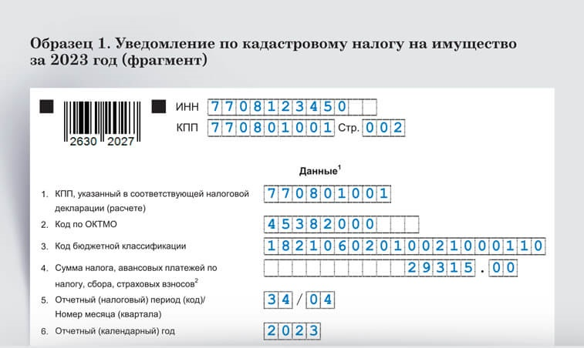

Что проверить в расчете «кадастрового» налога. Не исключено, что вы случайно завысили авансы, и итоговый налог к уплате уменьшится. Произойти это может вот из-за чего.

Важная деталь
Кадастровую стоимость объекта можно узнать на сайте Росреестра →rosreestr.ru. Если не нашли данные, посчитайте налог исходя из среднегодовой стоимости.
Для расчета налога берут кадастровую стоимость на начало года, в нашем случае на 1 января 2023 года (абз. 1 п. 2 ст. 375 НК). Но в 2023 году действовал мораторий, благодаря которому компании могли не учитывать повышение кадастровой стоимости. Поэтому, даже если кадастровая стоимость объекта на 1 января 2023 года выросла, нужно было ориентироваться на стоимость этого же объекта на 1 января 2022 года (п. 2 ст. 375 НК). Исключение — если кадастровая стоимость увеличилась из-за изменения характеристик объекта. Как это работает, смотрите в примере ниже.
Бывает, что недвижимость есть в региональном перечне, но кадастровой стоимости у нее нет. Тогда налог следует платить по среднегодовой стоимости, но только при условии, что объект учли на счете 01 «Основные средства».

Пример. Расчет кадастрового налога по помещению внутри административно-делового здания
ООО «Весна» имеет в собственности офис площадью 15 кв. м, который находится в здании бизнес-центра общей площадью 1500 кв. м. На 1 января 2023 года кадастровая стоимость здания — 925 437 271 руб. На 1 января 2022 года его стоимость была 781 732 923 руб. Характеристики объекта не менялись. При расчете авансов и налога за 2023 год ориентироваться нужно именно на стоимость 2022 года. Ставка налога (условно) — 1,5 процента.
Бухгалтер рассчитал суммы авансов по итогам отчетных периодов так:
— за 1-й квартал: (781 732 923 ₽ × 15/1500) × 1,5% : 4 = 29 315 ₽;
— за 2-й квартал: (781 732 923 ₽ ×15/1500) × 1,5% : 4 = 29 315 ₽;
— за 3-й квартал: (781 732 923 ₽ ×15/1500) × 1,5% : 4 = 29 315 ₽.
По итогам года компания начислила к уплате 29 315 руб. ((781 732 923 ₽ × 15/1500) ×1,5% – 29315 ₽ – 29315 ₽ – 29315 ₽).

На заметку

Налоговики рекомендуют сверить информацию об активах, которые есть у компании по данным ФНС
Инспекторы сами рассчитают налог на имущество за 2023 год на основании данных Росреестра. Но цифры вам пришлют не раньше апреля (п. 4 ст. 363 НК). Чтобы избежать неприятных сюрпризов, специалисты ФНС рекомендуют провести в 1-м квартале сверку (письмо от 28.11.2023 № БС-4-21/14912). Логично завершить ее до наступления крайнего срока уплаты налога — 28 февраля 2024 года. Некоторые региональные налоговые управления советуют обращаться за сверкой после 15 февраля (информация УФНС по Иркутской области от 23.11.2023 →nalog.gov.ru). К этой дате инспекторы будут располагать полными данными из реестра недвижимости.
При сверке обратите внимание на показатели, влияющие на расчет налога: кадастровый номер и стоимость недвижимости, период владения, код ОКТМО, адрес.

По налогу со среднегодовой стоимости представьте декларацию
Если ваша компания на общей системе и у вас на балансе есть недвижимость, которая облагается налогом на имущество по среднегодовой стоимости, подавайте декларацию (п. 1 ст. 386 НК). Это касается и недвижимости, которая подпадает под льготу: декларацию сдавать все равно нужно, даже если нет налога к уплате (п. 6 ст. 386 НК).
Когда отчитаться за 2023 год. Срок сдачи декларации перенесли с 25 марта на 25 февраля (подп. «б» п. 109 ст. 2 Федерального закона от 31.07.2023 № 389-ФЗ). Это сделали специально, чтобы избавить бизнес от лишних уведомлений и минимизировать ошибки. Представить отчет надо не позднее 26 февраля, так как 25 февраля — выходной. Форму и формат декларации не поменяли, они утверждены приказом ФНС от 24.08.2022 № ЕД-7-21/766.
Уведомление о налоге за 2023 год по среднегодовой стоимости подавать не нужно — сдайте только декларацию
Сколько деклараций сдавать. По общему правилу подавать надо отдельные декларации в ИФНС каждого муниципального образования, где расположена недвижимость. Однако есть два случая, когда можно представить единую декларацию по всем объектам в рамках одного региона.
Во-первых, если до 1 февраля этого года вы успели подать уведомление о выборе ИФНС для сдачи единой декларации.
Во-вторых, если налоговики региона, в котором находится имущество, перешли на двухуровневую систему, то есть управление без подчиненных инспекций. Подавать специальное уведомление в этом случае не нужно, вы вправе сразу заполнить единую декларацию по всем объектам недвижимости.
Какие контрольные точки проверить в декларации перед отправкой. ФНС разработала проект специальных контрольных соотношений, в том числе и для декларации по имуществу (ID проекта 01/02/10-23/00143205 →regulation.gov.ru). В ФНС нас предупредили, что налоговики будут опираться на эти КС при проверке ваших деклараций за 2023 год.
Для декларации по имуществу контрольных соотношений всего два:
1) Строка 040 раздела 1 > Строка 023 раздела 1 + Строка 025 раздела 1 + Строка 027 раздела 1;
2) любая из строк 030, 040 раздела 1 < 0.
Что с чем должно сходиться в декларации, смотрите на образце 2.

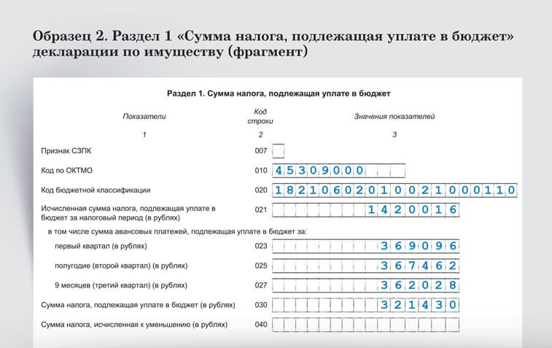

В общем случае сведения из отчетности попадут на ваш единый счет сразу после сдачи, но не раньше, чем наступит срок уплаты налога или взносов. Однако, если компания не выполнит хотя бы одно КС в отчете, документ уйдет на дополнительную проверку. До конца камеральной проверки обязательства из потенциально ошибочной декларации инспекторы не учтут и не отразят на вашем едином счете (подп. 1 п. 5 ст. 11.3 НК). Это правило ввели для того, чтобы на ЕНС компаний не попадала ошибочная информация и было меньше путаницы с начислениями.
Если суммы на вашем едином счете хватит на уплату налога, который отразили в декларации, по соответствующему сроку уплаты, то риска начисления пеней для компании нет. Это нам подтвердили в ФНС. Но только если инспекторы не найдут ошибок в декларации.

Важные даты
26  февраля —  крайний срок, чтобы сдать декларацию по налогу на имущество за 2023 год | 28  февраля —  не позже этой даты заплатите налог за 2023 год — по кадастровой или среднегодовой стоимости

НАТАЛЬЯ КОРАБЛЕВА,эксперт журнала «Главбух»
Журнал «Главбух» №4, 2024 г

